


 | 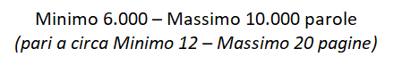
 | 
 | Antonio Petrone
 | 0312300943
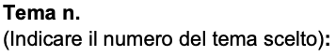 | 1
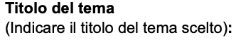 | La digitalizzazione dell’impresa
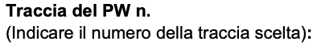 | 16
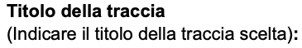 | Sviluppo di una applicazione full-stack API-based per un’organizzazione del settore sanitario
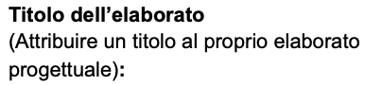 | Polo Medico Sportivo ForceX
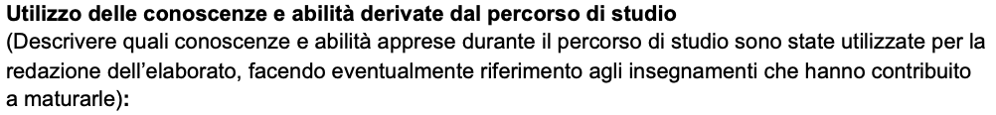
Ho scelto di stendere questa relazione tecnica solo al termine della fase di ricerca, progettazione e sviluppo dell'applicazione Full-Stack API-based; il motivo è semplice, permettere alle scelte implementative di guidare la stesura del documento, basandomi sui dati empirici raccolti sul campo piuttosto che su mere ipotesi preliminari.
Prima di procedere con la progettazione le nozioni di strategia, organizzazione e marketing, corporate planning e statistica, mi hanno aiutato a comprendere il contesto d’azione, capire che tipo di mercato ci fosse in ambito sanitario, se fosse necessario puntare esclusivamente ad un aumento di fatturato o offrire servizi ad hoc per ampliare il pubblico, dato che su territorio nazionale tra strutture pubbliche e private se ne contano circa 9000 e la tendenza da oltre un decennio indica una lieve e costante crescita di aperture e si osserva al fenomeno di fusione e aggregazione di tanti piccoli laboratori indipendenti in consorzi più ampi (e quindi con più servizi) oppure direttamente la loro acquisizione da parte delle holding, il che garantisce capillarità sul territorio ed accentramento dei poteri amministrativi.
Per rispondere a questa specifica esigenza di mercato, ho orientato lo sviluppo verso un caso d'uso preciso: l'evoluzione di un piccolo studio fisioterapico in un Polo Medico Sportivo integrato, strutturato per gestire sia la diagnostica standard che i servizi mirati per atleti agonisti. (Fonti: Annuario Statistico del SSN anno 2023 e Flussi informativi STS del Min. Della Salute)
Le competenze di basi di dati sono state fondamentali per la progettazione degli schemi relazionali del polo medico, poiché in un gestionale dell’ambito sanitario la correttezza del dato è molto sensibile, e finché si tratta del personale medico ridotto a poche persone può essere facilmente gestibile ma con la mole crescente dei pazienti la situazione diventa critica e pertanto ho deciso di non trattare il database come un mero contenitore passivo, ma come il primo strato di validazione della logica di business. Trattando dati sanitari sensibili, la correttezza e l'integrità delle informazioni sono critiche e devono poter reggere fisiologici aumenti di carico. Per questo motivo, ho implementato l'astrazione dei concetti tramite l'ORM (Object Relational Mapper) SQLAlchemy. Progettare lo schema logico ragionando a oggetti mi ha permesso di disaccoppiare l'applicazione dal motore di database sottostante: sebbene l'architettura si appoggi attualmente a SQLite per ragioni di prototipazione, il sistema è già strutturato per consentire una migrazione rapida e indolore verso DB relazionali più robusti, come PostgreSQL, applicando di fatto un principio di scalabilità.
Applicando l’unicità sui campi alcuni campi dei pazienti, ho impedito la creazione di profili doppi, con le foreign keys ho reso impossibile l’esistenza di una prenotazione senza un paziente “valido”, e col metodo cascade, alla rimozione di un profilo paziente vengono rimosse tutte le dipendenze evitando di popolare il DB con record orfani.
Durante lo sviluppo delle operazioni multi-tabella (come la registrazione di un utente o la prenotazione di uno slot orario), ho posto particolare attenzione al rispetto delle proprietà ACID, focalizzandomi in particolar modo sull'atomicità. Ho strutturato la gestione delle transazioni tramite blocchi try/except: utilizzando il pattern db.flush() per recuperare gli ID intermedi prima della scrittura definitiva e db.commit() per la finalizzazione. In caso di disconnessioni o anomalie bloccanti a livello di logica, l'istruzione db.rollback() entra in funzione, garantendo l'annullamento totale della transazione parziale e riportando il database a uno stato precedente e coerente.
Infine, per quanto riguarda il design di alto livello, ingegneria del software e cloud computing e sistemi distribuiti mi hanno trasmesso le basi che ho applicato nella scelta di un architettura non monolitica e di concezione anni 90 ma di un architettura rigorosamente disaccoppiata Client-Server, basata sul paradigma API-First. Questa decisione mi ha portato a dividere nettamente l'ecosistema: un backend logico esposto unicamente tramite endpoint RESTful e un frontend completamente autonomo per la gestione dell'interfaccia.
Per garantire la totale indipendenza dell’applicativo nei confronti dell’hardware e del software e per permettere il suo utilizzo su un qualsiasi sistema operativo ho applicato il principio di conteinerizzazione, mi ha aiutato su questo fronte Docker. Docker per come è stato concepito, permette di portare con sé il codice, le librerie e le configurazioni su qualsiasi macchina, i suoi container condividendo il kernel del S.O. ospite dunque consumano meno risorse ma hanno al contempo un brevissimo tempo di avvio; tutto questo ha richiesto l’implementazione di docker-compose che mi ha permesso di definire l’infrastruttura come codice (IaC) ovvero tutte le dipendenze, le mappature delle porte che ho utilizzato per Backend e Frontend e le regole d riavvio sono tutte “cablate” in un file dichiarativo e di creare una rete virtuale tra i vari container esponendo al pubblico solo le porte necessarie per fruire dei servizi.
Per implementare concretamente questa separazione architetturale, ho strutturato l'applicativo seguendo un paradigma Client-Server rigorosamente disaccoppiato. In questa configurazione, il backend agisce esclusivamente come motore logico e fornitore di dati, esponendo API RESTful che scambiano payload in formato JSON e gestendo in totale isolamento la comunicazione con il database, il client invece si occupa solo di mostrare l’interfaccia utente e di gestire lo stato delle sessioni (tramite JWT) interrogando in modo asincrono il server. Per garantire l'indipendenza e la portabilità di questi due livelli, ho infine adottato Docker per la containerizzazione dei rispettivi servizi.
Nonostante le competenze acquisite sull’uso di React e Angular tramite Tecnologie web per il mio progetto ho adottato un approccio minimalista basato sull’uso di Vanilla JavaScript per la realizzazione dell’interfaccia del Polo Medico. Questa scelta è stata valutata molto attentamente, arrivando alla conclusione che introdurre un framework come React avrebbe portato secondo me un appesantimento dell’immagine Docker del frontend non rendendo l’infrastruttura efficiente e leggera.
Le nozioni fornitemi in tecnologie web mi hanno fatto capire che React ed Angular sono strumenti potenti che fondamentalmente risolvono due grandi problemi, ovvero chi è l’utente e la gestione delle chiamate al server; quindi ho cercato di ricreare le stesse qualità usando solo il JavaScript base: usando la memoria del browser ho permesso all’applicazione di ricordare che un utente è loggato anche se dovesse cambiare pagina; quando un utente (che sia medico o paziente) fa il login nel local storage viene salvato il suo token JWT ed il proprio ruolo, in questo modo anche se l’utente dovesse refreshare la pagina, a meno che non clicca su “logout”, l’applicazione senza dover ricaricare tutto il sistema da zero ricorderà chi è loggato ancora in quel momento.
Cercando nel web e confrontandomi con dei colleghi, ho scritto una funzione (apiFetch) nel file core.js, la quale ogni qual volta la pagina deve parlare con server, ci attacca il token JWT per dimostrare l’identità dell’utente e se il server riconosce che non è autorizzato la funzione blocca tutto buttandomi fuori dalla pagina di login, simulando, in modo meno raffinato proprio quello che farebbe Angular.
Rifacendomi agli insegnamenti di reti di calcolatori e cybersicurezza, mi sono basato su paradigmi moderni di sicurezza usando un’architettura stateless basata su JWT. Al momento del login il server non memorizza nulla ma firma crittograficamente un token che a sua volta contiene l’identità ed il ruolo dell’utente e lo consegna al client; tutte le successive chiamate di rete richiedono l’esibizione di questo token nell’header Authorization.
Per la protezione dei Data at Rest, che per quanto riguarda la mia applicazione sarebbero le credenziali di accesso, i dati sensibili sulla persona e le diagnosi, le password degli utenti non sono salvate in chiaro ma sono passate attraverso un hashing unidirezionale con generazione dinamica del salt; questo tipo di protezione dovrebbe rendere inefficaci alcuni tipi di attacchi come rainbow tablets o a dizionario.
A livello di rete ho gestito e configurato le policy CORS nel backend FastAPI definendo per ognuna quali domini e quali metodi HTTP fossero autorizzati all’interrogazione del server definendo implicitamente dei blocchi a richieste provenienti da origini sconosciute e potenzialmente malevoli.
A livello applicativo la sicurezza invece è garantita da un modello di controllo degli accessi basato sui ruoli; endpoint critici verificano invece l’identità crittografica del chiamante, ma tutto ciò sarà spiegato chiaramente più avanti.
La materia Algoritmi e strutture dati è stata efficace per lo sviluppo di un algoritmo specifico per la creazione degli slot temporali, nella fattispecie, l’algoritmo non crea dati casuali ma utilizza cicli nidificati per calcolare una matrice temporale esatta, cioè semplicemente, per ogni medico, itera sui successivi 30 giorni (espandibili), escludendo i weekend e per ogni fascia oraria prestabilita.
Per le prenotazioni ho implementato algoritmi di verifica concorrente per prevenire situazioni di deadlock o collisione (ho inserito anche un file di test appunto per testare e stressare queste condizioni).
Infine a livello strutturale ho utilizzato le classi di Pydantic come strutture dati avanzate (Dto), in modo tale da risparmiare tempo sulla stesura di codice di controllo, poiché il lavoro sporco di ripulita e verifica lo fa lui traducendo direttamente dati puliti per Python sia in entrata che in uscita (per ripulire i dati inviati al frontend da hashing delle password); nello storico prenotazioni i dati vengono manipolati da algoritmi di ordinamento decrescente, restituiti in strutture a lista e processati lato client tramite cicli di iterazione e manipolazione per array per la renderizzazione del DOM usando un ciclo for each.
In conclusione la progettazione e lo sviluppo del mio applicativo per il Polo Medico Sportivo ForceX rappresenta la proiezione delle conoscenze sviluppate durante l’intero percorso accademico. Durante lo studio del progetto come già anticipato, le singole discipline non sono mai state utilizzate in modo forzato e vincolante ma anzi sono state tutte interconnesse tra loro e tra le esperienze lavorative che ho avuto in questi anni.
Solidità e coerenza per l’integrità dai dati clinici, l’esposizione sicura, asincrona e reattiva dei servizi una sorta di rigore strutturale che permette di incapsulare l’intero ecosistema in un’infrastruttura distribuita e scalabile, hanno segnato il passaggio da conoscenza teorica alla pratica.

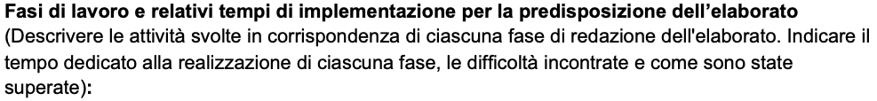
Lo sviluppo del progetto del Polo Sanitario ForceX è stato portato avanti con un approccio incrementale che per schematizzare si potrebbe suddividere in 5 fasi sequenziali. In ogni fase sono state definite attività operative, tempi di elaborazione, difficoltà tecniche incontrate con le relative soluzioni o decisioni prese.
La fase 1 è la fase di avvio del progetto che ha richiesto un lungo lavoro di astrazione per arrivare a figurarsi precisamente le necessità operative di un polo medico sportivo da trasformare poi in specifiche software da implementare.
L'attività iniziale si è concentrata sulla mappatura dei requisiti di business: per un portale medico incentrato per lo più ad una clientela che pratica sport agonistico ed allo staff medico è stato fondamentale comprendere che tipi di dati andassero gestiti delle 2 figure, dei vincoli normativi, come ad esempio la scissione dei ruoli di Paziente/Atleta e Medico Specialista, delle logiche cliniche (chi può produrre un certificato di idoneità sportiva, o le terapie di un fisioterapista che possono essere pacchetti rispetto alle singole visite di un cardiologo o ortopedico), delle regole di sovrapposizione degli appuntamenti e delle validità temporali delle idoneità sportive prodotte.
Stabiliti questi requisiti, ho proceduto alla progettazione concettuale della persistenza dei dati; tramite la stesura di diagrammi E-R sono state modellate le entità fondamentali dell’ecosistema “Polo Medico Sportivo” e le relative cardinalità, nello specifico parlo di paziente, utente, medico, slot orario, referto e certificato. Tutto questo mi è servito, ed è stato molto importante per costruire una solida base che prevenisse anomalie transazionali e garantire che lo schema del DB avesse chiaro ed in modo inequivocabile le regole rigide del dominio medico, imponendo vincoli di unicità e chiavi esterne per mantenere integrità referenziale.
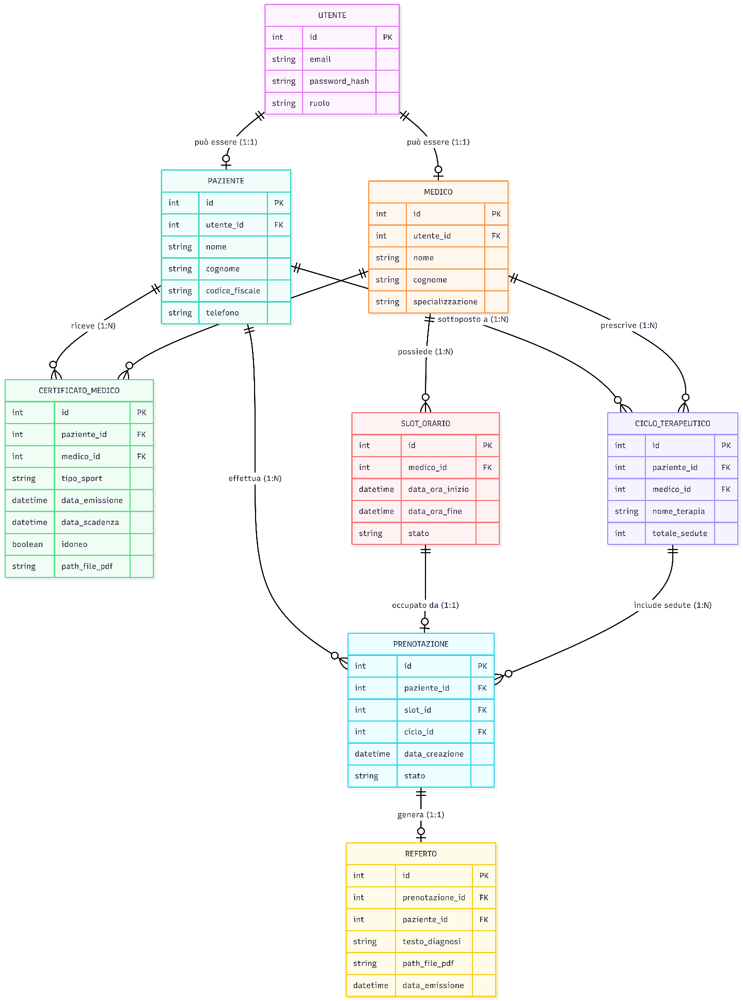
Allo stesso tempo è stata presa la decisione architetturale che più ha impattato sulla stesura del progetto, l’adozione di un paradigma Client-Server basato su approccio API-First. Ovviamente scartato da subito l’idea ormai vetusta di una scrittura di un’applicazione “monolitica” ho optato per un più moderno disaccoppiamento tra motore logico ed interfaccia utente, tutto questo ha implicato pertanto un backend sviluppato in Python con FastAPI per funzionare esclusivamente come fornitore di servizi e dati in formato JSON totalmente invisibile agli occhi ed alla percezione dell’utente finale. Sappiamo che questo naturalmente garantisce elevate possibilità di manutenzione, problem solving, e si predispone anche la struttura a future scalabilità, una tra le tante lo sviluppo di un’app mobile senza dover toccare nulla nel codice della logica server.
Durante la selezione dello stack tecnologico per il frontend ho incontrato delle criticità per quanto riguardava degli obiettivi che mi ero prefissato; inizialmente avevo programmato, influenzato dagli studi, l’utilizzo di React, ma dopo un attenta e lucida analisi del rapporto costi/benefici e data la natura molto basic dell’interfaccia utente ho evitato, diciamo un over engineering della struttura; le tempistiche molto serrate ed il fatto che l’interfaccia per come l’avevo pensata doveva essere una mera dashboard hanno giustificato l’abbandonare una complessa toolchain di build (node.js, NPM, Webpack) che avrebbe appesantito anche i processi deconteinerizzazione Docker.
Per superare questo impasse, ho optato per una soluzione ingegneristica paragonabile ad un Thin client. Ho sviluppato l’intero frontend in puro Vanilla JavaScript, sfruttando le Web API native del browser, tipo l’API fetch per la comunicazione asincrona e la manipolazione diretta del DOM.
Questa opzione mi ha fatto risparmiare molto tempo di compilazione e ridotto di molto il peso dell’applicativo lato client, quindi come avevo preventivato l’interfaccia risulta molto leggera, reattiva e facile da isolare all’interno di un server Nginx, mentre carico computazionale e validazione dei dati restano saldamente ancorati e blindati all’interno del server FastAPI.

La fase 2 è quella che rappresenta la “materializzazione”, passatemi il termine, in una struttura dati concreta ed operativa dei modelli concettuali E-R definiti in fase 1. Ho usato l’ORM SQLAlchemy per disaccoppiare il motore del DB in SQLite ed il codice applicativo: con questo strumento è stato semplice modellare le entità del Polo Medico Sportivo, suddivise in fase 1, in classi Python. Questa modalità è stata utile per poter programmare vincoli di dominio stringenti come chiavi esterne ed eliminazioni a cascata lasciando al framework la trasformazione in SQL evitando anche il rischio di SQL injection ed aumentando così la sicurezza e la correttezza dei record; a proposito di ciò posso dire che ho ingegnerizzato il livello di validazione dei dati usando in maniera estesa la libreria Pydantic per implementare il pattern DTO, creando così schemi di validazione accurati che fungono da guardia giurata all’ingresso, ogni payload JSON proveniente dall’esterno viene controllato, tipizzato e validato, prima ancora che arrivi ad intaccare il DB, come ad esempio il codice fiscale che deve essere necessariamente composto da 16 caratteri alfanumerici.
Sopra questa struttura ho sviluppato gli Endpoint CRUD fondamentali ponendo particolare enfasi sull’algoritmo di generazione dell’agenda medica. La generazione degli slot orari infatti avviene in automatico grazie ad un algoritmo predittivo che calcola dinamicamente matrici temporali, iterando sui successivi 30 giorni (Il valore lo si imposta manualmente a seconda delle necessità) il sistema istanzia n slot liberi per ogni professionista medico (nel mio caso dalle 8.00 alle 15.00) escludendo i weekend.
Durante questa fase, nello svolgimento dei test per verificare la funzionalità, ci sono state delle “criticità’” inerenti all’integrità dei dati. dovuta dalla procedura di popolamento fittizio automatico del DB tramite il file di seed. Inizialmente questo file era stato esposto come un endpoint API pubblico all’interno del file main.py; effettuando un debug massiccio del codice tramite l’IA MISTRAL ho scoperto che questa scelta è stata catastrofica perché’, grazie alla natura asincrona delle chiamate web permetteva al seeder delle multiple esecuzioni, col risultato di multipli slot temporali sovrapposti, l’assegnazione di più profili medici su uno solo ed il conseguente collasso dell’applicativo, chiaramente per vincoli di integrità completamente sfasati.
Per risolvere il problema quindi ho dovuto fare 2 modifiche architetturali importanti:
- Applicato le proprietà ACIDE a tutte le operazioni di scrittura complesse: nella registrazione utente o nelle prenotazioni ho usato il costrutto try/except assieme ai metodi db.flush() e db.commit(). Ora se un operazione multi-tabella fallisce prima di concludersi, il comando db.rollback() interviene ripristinando il DB allo stato iniziale.
- Progettato l’ambiente di collaudo di nuova concezione: eradicato l’endpoint di seeding dal main.py e creato un file apposito, diventando effettivamente uno strumento separato utilizzabile a piacimento dallo sviluppatore o dall’analizzatore o anche dall’amministratore di sistema. Questo script ora prevede la distruzione preliminare completa delle tabelle esistenti (drop_all()) per fare pulizia ed avere un ambiente di test sgombro da dati replicati o errati, ed e’ eseguibile direttamente da linea di comando dall’interno del container Docker (docker-compose exec api python seed.py) garantendo un ambiente di test incontaminato.

La fase 3 è stata quella che si è concentrata sul presentation layer disegnata seguendo il concetto di Thin Client come anticipato nel primo blocco.
L’interfaccia utente è stata strutturata usando l’HTML 5 e formattata in CSS3. La soluzione più pulita, dopo vari ragionamenti, è stata quella di creare un design system, quindi anziché’ stare a riscrivere righe di codice inutili per colori, e formattazioni ho usato la pseudo-classe :root del CSS come se fosse il pannello di controllo unico dell’interfaccia intera. Dentro di esso ho definito come variabili il colore primario, il colore di sfondo e ombreggiature in modo tale da richiamarle nel resto del codice; tutto ciò dovrebbe garantire il poter fare cambiamenti di stile in modo rapido (per esempio un cambio colore nel periodo natalizio, o per un re-style) o addirittura pensare ad un “tema scuro” molto usato sui mobile senza dover toccare il file HTML.
Ho sviluppato una logica di interazione tramite Vanilla JavaScript che vado subito a spiegare: era necessario evitare il ricaricamento delle pagine web ogni qualvolta si fosse cliccato su un button e non tralasciare mai l’invio dei permessi di sicurezza verso il server e a tutto questo mi è venuta in aiuto l’architettura asincrona in JavaScript puro.
Anziché’ avere decine di chiamate di rete sparse disordinatamente nei vari file ho creato un Wrapper da dove deve passare per forza ogni comunicazione col backend; questa funzione agisce come agente di servizio alle dogane poiché’ detta in maniera papale, prende le richieste dell’utente, le associa al token JWT e la fa passare al server in background. Quando il server accetta e risponde inviando i dati il mio codice va a caricare sulla medesima pagina, solo le nuove informazioni. Con questo approccio, visto nelle lezioni tra l’altro, mi ha garantito un codice pulito, non ripetitivo (don’t repeat yourself) dando comunque all’utente un’esperienza fluida.
Non tutto naturalmente è andato liscio, durante la prima fase di test dell’interfaccia le comunicazioni tra client e server FastAPI erano assenti; questo perché’ ho provato ad aprire i file HTML direttamente dal file system locale del sistema operativo. Dopo una serie di ricerche ho scoperto ovviamente che sbagliavo approccio; quello che facevo andava a forzare il browser a instradare le richieste tramite protocollo file:/// mentre i moderni motori di rendering, applicando rigidi standard di sicurezza identificavano il protocollo file/// come null; pertanto quando il client tentava di interrogare le API RESTful esposte su http://localhost:8000 il sistema di protezione del browser bloccava le richieste POST bloccando login e registrazione per violazione del dominio di origine.
Per risolvere ho dovuto abbandonare i test sul file system ed ho optato a favore di un ambiente di esecuzione che emulasse le condizioni reali.
Lato client, il frontend è stato pacchettizzato e inserito all’interno di un container Docker basato su Nginx. Questo server web ad alte prestazioni è stato configurato per esporre i file statici sulla porta 3000 tramite protocollo http standard, mentre lato server sono intervenuto sul codice FastAPI implementando il CORSMiddleware. Il backend quindi è stato obbligato ad autorizzare il traffico esclusivamente proveniente dal container Nginx (http://localhost:3000 ) ripristinando le comunicazioni asincrone ed aggiungendo un livello di sicurezza in più dando un confine per la ricezione delle chiamate.

La fase 4 è stata interamente dedicata alla messa in sicurezza dell’applicativo ed alla gestione sicura dei dati sanitari; è stata implementata un ‘infrastruttura di sicurezza stateless basata sullo standard JWT, anziché’ creare sessioni che avrebbero occupato spazi di memoria nel backend l’infrastruttura è predisposta in modo tale che l’onere dell’occupazione della memoria ricada sul client anziché’ sul server. Quando avviene l’autenticazione dell’utente, il server genera il pacchetto dei dati JWT firmandolo con una chiave crittografica segreta e solo per quella chiamata consegnandola al browser dell’utente, il quale da quel momento in poi ha il “lasciapassare” per ogni volta che il frontend farà una chiamata al backend (il token viene salvato nel localStorage ed ha un limite di tempo). Dopo l’assegnazione del token, l’unico lavoro che graverà sul server sarà la verifica della firma tramite qualche calcolo matematico. La firma crittografica dei token ha permesso di demandare al client la conservazione dello stato permettendo al backend un esiguo consumo di RAM, protezione da manomissioni e qualora domani volessi estendere la capacità del Polo Medico Sportivo aggiungendo altri server questi non avrebbero nessun problema di coesistenza perché’ non condividerebbero’ nessuna memoria di sessione.
Durante lo sviluppo dei sistemi di autorizzazione, mi sono reso conto che la semplice verifica delle credenziali non era sufficiente per garantire la sicurezza dei dati sanitari. Ho dovuto quindi affrontare il problema di identificare non solo se un utente fosse loggato, ma quali azioni potesse legittimamente compiere. Per questo motivo, ho deciso di implementare sopra l'architettura JWT un doppio livello di controllo logico: un modello RBAC per distinguere le macro-categorie (come medici e pazienti) e un modello ABAC per filtrare gli accessi in base agli attributi specifici, come la specializzazione clinica, poiché’ un solo specialista per esempio può rilasciare un’idoneità sportiva, sulla quale gravano più responsabilità, e tutti gli specialisti possono rilasciare un referto. Immaginandomi uno scenario di un Polo Medico Sportivo questo dovrebbe essere la norma.
Anche in questo caso c’è stata una criticità. L’integrazione di un microservizio per la produzione di responsi in .pdf generava e salvava le idoneità o le diagnosi in una cartella del server accessibile staticamente; questo ad esempio è una grave vulnerabilità poiché’ bypassando il login chiunque avrebbe potuto scaricare i certificati di un qualsiasi paziente andando a violare palesemente le normative sulla privacy.
Nella pratica, un paziente, dopo aver scaricato il suo file.pdf (per es. www.forceX.it/storage_referti/cert_111/download) poteva andare sull’URL e cambiare il numero sequenziale del certificato e guardare tranquillamente quello di un altro paziente senza nemmeno reinserire la password.
Ho trovato una via alternativa per non rinunciare al salvataggio dei file in locale progettando un proxy endpoint (/api/v1/certificati/{id}/download) che ha inibito l’accesso statico alla cartella. Così facendo il client non va mai a chiedere di scaricare il file direttamente dal disco ma invia richiesta all’API presentando il suo token JWT; a quel punto il server fastAPI accoglie la richiesta, decodificala firma col token, identifica univocamente l’utente, interroga il DB se il paziente combaci con quello del file .pdf e se ha esito positivo risolve internamente il percorso fisico, restando invisibile all’esterno e passando tramite un puro flusso di dati binari quanto richiesto dal client.

La fase 5 del progetto è stata dedicata alla rifinitura dell’applicativo, conteinerizzazione, orchestrazione e test automatizzati. Un applicativo scritto nell’ambiente di sviluppo dello stesso creatore sicuramente funzionerà, la vera sfida è eseguirlo su diverse macchine; il metodo migliore è stato ingegnerizzare l’intero ecosistema secondo i principi della conteinerizzazione tramite Docker.
Per fare girare l’applicazione in modo universale su qualsiasi dispositivo dunque, ho usato Docker per incapsulare il progetto in dei container (la parola stessa fa pensare proprio ai container reali che si trasportano su una nave), in uno ci ho messo il backend usando solo il motore Python, in un altro il frontend usando Nginx molto performante come server web.
Per permettere ai 2 container di funzionare insieme ho creato un file orchestratore, il docker-compose; il docker-compose domina l’intera infrastruttura, creando una reta privata dove i 2 container possono scambiarsi dati in maniera isolata e sicura (come una Vlan su uno switch) e decidono quali porte aprire verso l’esterno. In questo modo ho reso portabile l’applicazione, e se un domani si volesse spostare il progetto su un server aziendale basterà lanciare un solo comando e tutto partirà tale e quale.
Per quanto riguarda i collaudi, oltre a cliccare a caso sui bottoni dell’interfaccia per verificarne la reattività e la funzionalità ho scritto dei test automatizzati con Pytest; ho programmato degli script che simulano in automatico le situazioni più comuni e sensibili ad errori per il sistema, come la verifica istantanea se il server è acceso o spento e risponde bene; degli script che provano a forzare l-accesso a rotte protette (lista delle prenotazioni) senza presentare il token, per avere la certezza che il server dia errore 401 e tagli fuori; script che inseriscono di proposito dati sbagliati per verificare che i filtri del server blocchino payload spazzatura prima ancora che tocchino il DB. Molto utile ogni volta che si aggiunge del codice, lanciando il test, se viene superato, vuol dire che non ho rotto il sistema.
I vari collaudi hanno generato però due criticità infrastrutturali importanti. La prima riguardante la gestione dei processi, spegnendo brutalmente i container durante le sessioni di debug i processi rimanevano appesi in memoria saturando le porte di rete (8000 o 3000) e causando fatal error del tipo Port Already in use al riavvio successivo.
La seconda era l’inquinamento del DB, l’esecuzione sequenziale della suite Pytest causava il fallimento a catena dei test, ad es: il test di registrazione creava un utente fittizio; se il test successivo provava a girare sullo stesso DB il sistema crollava per violazione del vincolo di unicità sull’indirizzo mail.
Quindi, per prima cosa ho assunto che dopo ogni test andava brasato tutto il DB col comando docker-compose down -v in modo tale da essere sicuro di ripartire da zero ad ogni ciclo di test, ho evitato l’errore di farli girare sul DB in produzione ed ho usato il TestClient nativo di FastAPI.
Con questo metodo quando lancio i miei test con pytest il sistema non tocca l’infrastruttura reale ma crea una bolla http virtuale, esegue tutte le operazione, verifica che le risposte del server siano corrette e appena finito la bolla viene eliminata.

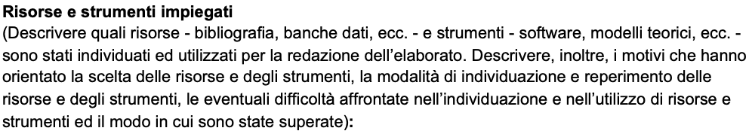
La decisione dell’impostazione dello stack tecnologico per il Polo Medico Sportivo, è derivata dall’esigenza di rispettare precisi vincoli di architettura: disaccoppiamento, scalabilità e aderenza agli standard. Mi sono subito orientato su Python e nello specifico su fastAPI per lo sviluppo del cuore logico dell’applicativo; questa scelta mi ha permesso di sfruttare la velocità dell’interfaccia asincrona nativa e soprattutto di delegare la validazione dei dati a Pydantic, garantendo un codice pulito e la generazione automatica e in tempo reale della documentazione delle API.
Per quanto riguarda la persistenza dei dati in fase di prototipazioni ho utilizzato SQLite decidendo in seguito di incapsulare tutto dentro l’ORM SQLAlchemy in modo tale da dover scrivere solo codice Python e lasciare all’ORM il lavoro di traduzione. Questo comportamento come ho già detto fa sì che in un futuro se si vorrà passare ad un altro DB più performante lo si potrà fare senza rivoluzioni ma cambiando solo una stringa di configurazione nel file .env.
Per lo svolgimento del progetto, oltre a dovermi aiutare tramite le lezioni apprese durante lo svolgimento di quest’ultimo anno accademico, ho dovuto attingere tantissimo dalle fonti primarie. Per lo sviluppo del frontend e della parte client ho attinto dalla documentazione ufficiale Mozzilla Developer Network e dai forum dove gli sviluppatori si scambiavano consigli su come usare le WebAPI del browser per la manipolazione asincrona e la gestione sicura del salvataggio dei token di sicurezza.
Per il backend e tutta l’infrastruttura relativa al backend ho attinto informazioni dalle documentazioni ufficiali di FastAPI, SQLAlchemy, e Docker poiché’ ho incontrato difficoltà sbattendo contro il blocco di sicurezza CORS del browser; a quel punto dalla documentazione ufficiale di FastAPI ho ricercato come configurare le regole di rete in modo corretto e sicuro, autorizzando solo il traffico proveniente dal mio container Nginx.
Per gestire il sistema di login e token JWT, impiegato nel settore della Cyber sicurezza della Difesa e lavorando a stretto contatto col personale della sezione PKI mi sono state offerti consigli e fonti per approfondire la questione, la più utile è stato il documento RFC 7519 dello standard IETF che esplicita in modo chiaro le regole su come un token JWT deve essere firmato e strutturato.

Il principale obiettivo che mi sono prefissato con lo sviluppo del Polo Medico Sportivo ForceX è stato quello di mettere in pratica le specifiche teoriche richieste dalla traccia per la compilazione di un prodotto software concreto, robusto e aderente agli attuali standard richiesti dal mercato. Uno dei requisiti era l’implementazione di un’applicazione Full-Stack API-based, pertanto ho pensato di portare avanti questa richiesta non limitandomi a far comunicare un DB con una pagina web ma cercando di strutturare un ecosistema facente parte della vita reale in maniera professionale.
In primo luogo, ho raggiunto l’obiettivo del disaccoppiamento architetturale. Ho isolato la logica di business all’interno di un backend FastAPI, che funge da puro motore di validazione e produzione dei dati e di spostare la gestione dell’interfaccia utente e le interazioni dall’esterno ad un frontend autonomo in Vanilla JavaScript.
Il secondo obiettivo raggiunto riguarda l’affidabilità della persistenza, un requisito essenziale quando si ha a che fare con scenari che riguardano la sanità, la gestione della privacy e dei dati personali; per venire incontro a questa necessità ho strutturato un livello di database rigido, che non accetta ambiguità e compromessi sull’integrità. Implementando l’ORM SQLAlchemy ed impostando il rispetto delle proprietà ACID ho voluto garantire che nessuna anomalia applicativa potesse lasciare il sistema in uno stato inconsistente, prevenendo a monte il rischio di overbooking degli slot o di referti “orfani”.
Il terzo obiettivo portato a termine e’ stato il garantire una sicurezza dell’intero perimetro dell’applicativo. Ho voluto dimostrare di saper applicare i moderni paradigmi di protezione implementando un’infrastruttura di autenticazione stateless basata su token JWT, delimitando ancora di più il confine della sicurezza tramite filtri RBAC e ABAC, spiegati nella prima parte del progetto. Ho risposto alla necessità di proteggere i flussi dati configurando minuziosamente le policy CORS, permettendo il passaggio delle richieste http solo ed esclusivamente da origini da me impostate, ed ho neutralizzato le vulnerabilità tipo IDOR nell’accesso ai referti medici.
Infine ho portato avanti l’obiettivo della portabilità e della scalabilità perché’ l’applicativo non è vincolato al mio ambiente di sviluppo locale ma essendo stato containerizzato tramite Docker, ho incapsulato i servizi definendo l’infrastruttura come codice, con la conseguenza di aver terminato un progetto funzionante e pronto per un rilascio su qualsiasi ambiente di produzione.

Lo scenario operativo su cui ho costruito l’applicativo è quello di uno studio fisioterapico, ben avviato che, dopo anni di stretta collaborazione con una società di calcio professionistico decide di compiere un salto di scala aziendale. L’obiettivo del titolare è trasformarsi in un vero e proprio “Polo Medico Sportivo”, il che significa abbandonare la singola specializzazione per aggregare diverse branche cliniche (come l’ortopedia, la cardiologia e la medicina dello sport) al fine di offrire un servizio completo e centralizzato, rivolto sia all’atleta agonista che al paziente convenzionale.
È proprio in questo volersi espandere che si inserisce il contesto operativo del progetto. L’espansione fisica ma soprattutto organizzativa porta inevitabilmente con se complessità gestionale che i vecchi metodi manuali o i software frammentati non possono tenere a bada; nel momento in cui il Polo aggregherà nuovi servizi, ci dovrà essere un garante assoluto delle regole di business e quel garante sarà il software. In un polo medico multispecialistico l’applicativo deve gestire agende complesse, pacchetti terapeutici, regolamentare i privilegi di accesso in base alle rigide gerarchie sanitarie (non tutti i medici possono emettere un’idoneità sportiva). Inoltre, trattando dati sensibili come anagrafiche dei clienti e diagnosi, l’applicazione opera in un ambiente dove la sicurezza, la privacy e l’integrità dei dati sono regolamentati da requisiti legali.
Facendo leva sugli insegnamenti ricevuti con Ingegneria del software e programmazione distribuita ho disegnato un architettura disaccoppiata , backend e frontend che comunicano tra loro tramite le API-ReST; il backend, che è il motore del mio applicativo, ricevere chiamate e richieste, lavorerà i dati e li impacchetterà nel formato universale che è il JSON passando il tutto al frontend, che nel mio caso è un sito web pulito leggero e lineare, ma che potrebbe benissimo essere anche un app per smartphone.
Per quanto riguarda la sicurezza ho applicato la teoria dei sistemi stateless implementando il protocollo JWT, che sfrutta la crittografia per permettere al client la conservazione del “lasciapassare” e evitare inutile spreco di memoria del server.
Ho infine applicato i pattern di astrazione dei dati tramite ORM, e anziché scrivere complesse query nel codice ho scritto semplici comandi python dei quali poi l’ORM prende l’oggetto (python), lo sviluppa e lo inserisce automaticamente nelle tabelle del DB. Questa procedura garantisce anche un ottimo grado di scalabilità all’applicazione poiché in futuro, quando il Polo Medico deciderà di ampliarsi ulteriormente o si troverà a gestire una mole di pazienti superiore, potrà passare in maniera indolore ad un DB di livello enterprise.

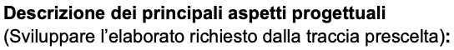
Nel Polo Medico Sportivo ho inteso spostare il carico di lavoro del personale medico dalle mansioni prettamente burocratiche o amministrative a quello puramente medico e diagnostico; lo si può riscontrare in modo evidente nella parte di codice riguardante il modulo di refertazione. Tradizionalmente un medico la stesura manuale di un certificato medico per l’idoneità sportiva, comprensiva dell’anagrafica del paziente, della valutazione clinica, dell’apposizione delle date di validita’ e firma, richiede ad un medico specialista circa 4 – 5minuti per singola pratica. Con pdf_engine.py implementato le medesime operazioni vengono risulti in un tempo computazionale davvero irrisorio.
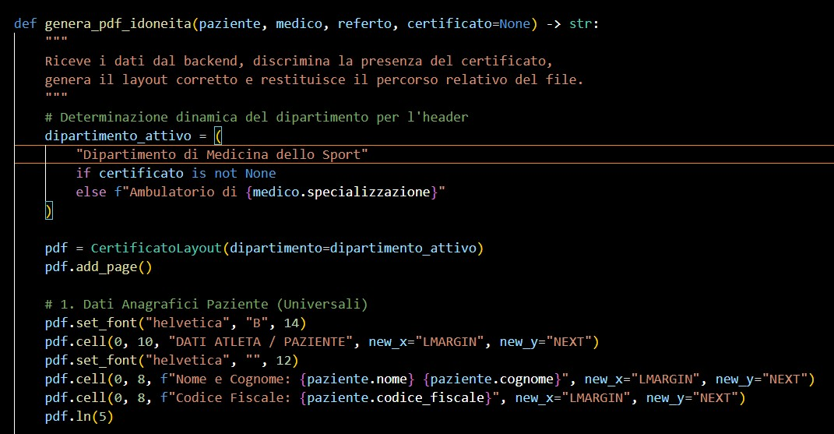

La classe CertificatoLayout, estendendo la libreria FDPF, riceve il payload dal database, impagina dinamicamente i dati del paziente, associa una diversa colorazione tra un certificato di idoneità o di non idoneità e inietta la firma vettoriale del medico generando un file binario in tempo reale.
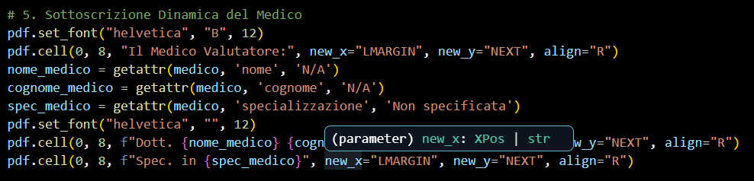

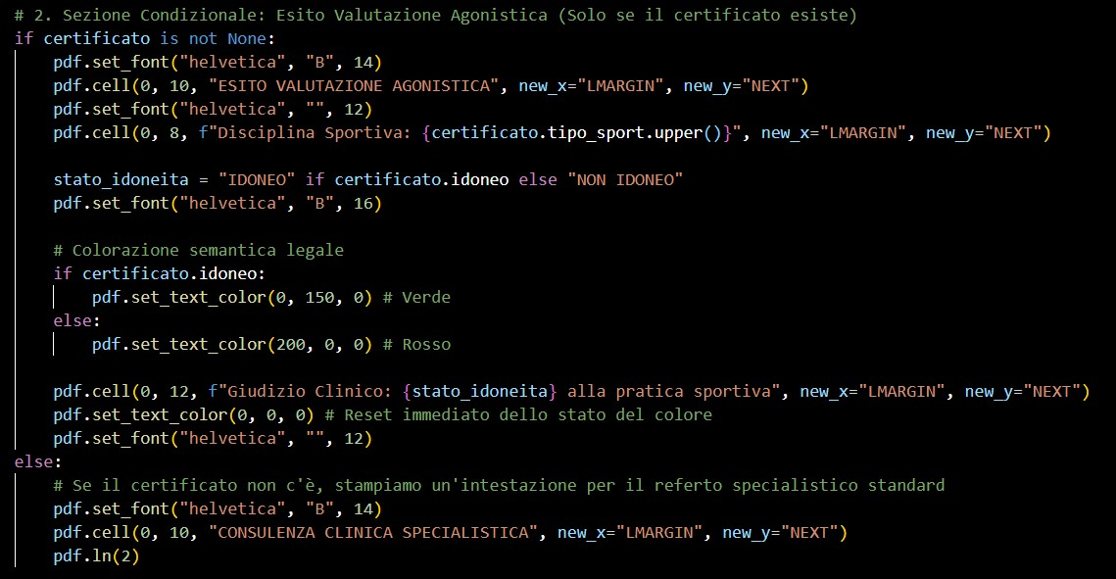

Considerando uno specialista in medicina dello sport che valuta in media 20 atleti al giorno, questa automatizzazione permette di risparmiare più di un ora e mezza di lavoro al giorno, impiegabile per implementare il numero di visite per altre 3 persone per medico, ed azzera inoltre il tasso di errore umano legato alla trascrizione manuale dei dati del paziente o al calcolo della scadenza del certificato.
Allo stesso modo nella gestione delle agende mediche c’è una drastica riduzione delle latenze; prima dell’introduzione dell’applicativo, accettazione ed incastro delle prenotazioni richiedevano l’intervento di una segretaria o di un operatore addetto a questo tipo di compiti per un tempo variabile a seconda della richiesta dai 3 ai 7 minuti circa. L’algoritmo predittivo di seeding (in questa fase sperimentale) presente nel backend iterando su 30 giorni e generando matrici temporali esatte, weekend esclusi,


unito ai minuziosi controlli di concorrenza, settati lato server, che in tempo reale interrogano il db alla ricerca di collisioni, ha reso il processo di self booking istantaneo e sicuro.
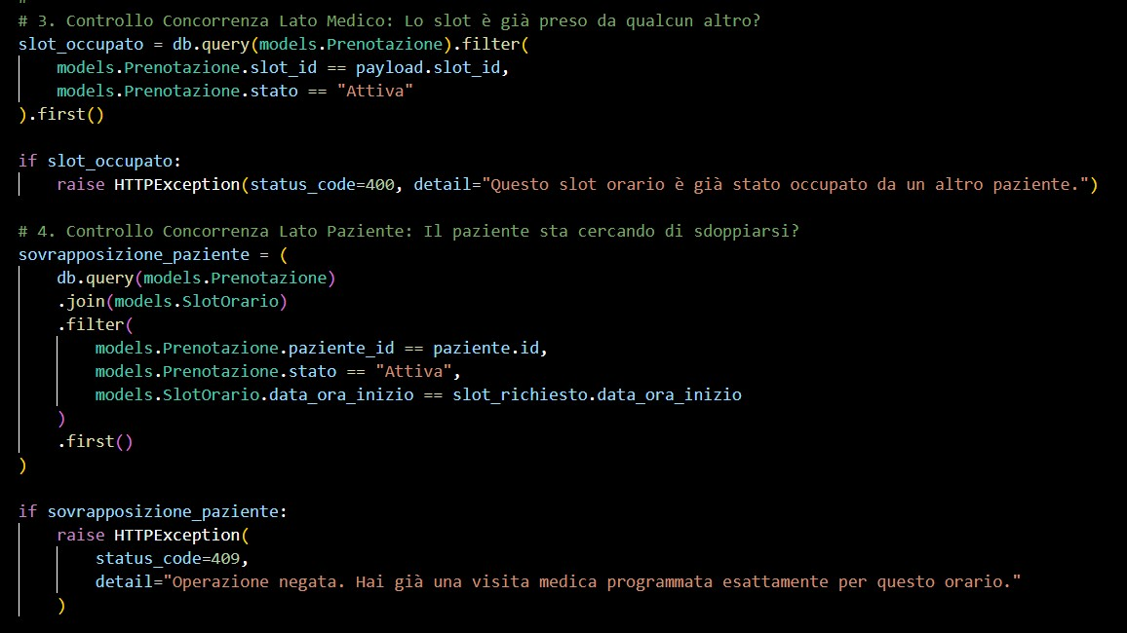
Stimo da un rapido calcolo che su una richiesta di 50 prenotazioni giornaliere la struttura possa guadagnare quasi 3 ore.
Nonostante l’accortezza avuta e le precauzioni adottate durante lo sviluppo, sono venute alla luce alcune vulnerabilità intrinseche e limiti architetturali che reputo doveroso in ottica di risk management e vulnerability assessment fare noto; sono ad ogni modo dovute al poco tempo avuto a disposizione e revisionabili con qualche ora di lavoro in più.
La prima criticità riguarda il modulo security.py: la chiave crittografica simmetrica (SECRET_KEY) utilizzata per la firma dei token JWT è attualmente cablata in chiaro all’interno del codice sorgente. Questo è stato utile in fase di sviluppo ma in fase di produzione questa pratica esporrebbe il sistema a compromissioni, nel senso che se qualcuno volesse fare accesso al repository o al container potrebbe creare token autorizzativi validi garantendosi privilegi da amministratore.
La seconda criticità riguarda delle rotte di sicurezza presenti nel modulo main.py dove l’endpoint principale di download dei certificati è protetto tramite l’estrazione sicura del nome del file,
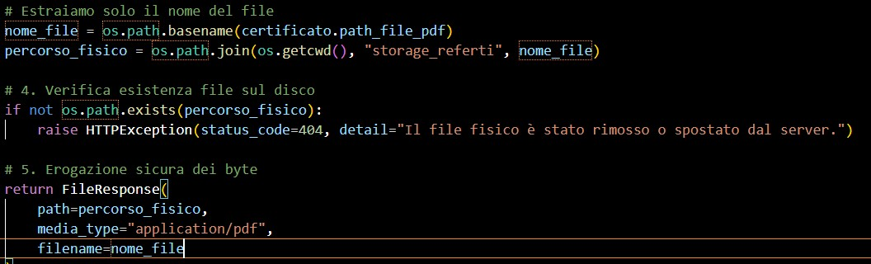
L’intercettore di sicurezza del file secondario accetta il parametro nome_file direttamente dall’URL concatenandolo al percorso fisico del server os.path.join.
Se un utente chiede ad esempio refertoxx.pdf il server ricompone il percorso e tutto funziona, se un attaccante volesse manipolare l’URL richiedendo “../../../etc/paswd” il server genererebbe il percorso “/app/storage_referti/../../../etc/passwd”, ingannando il sistema operativo e forzandolo a scaricare file di configurazione o codice sorgente estraneo alla cartella dei referti. Purtroppo la regola doro della sicurezza informatica è che l’input dell’utente è da considerarsi sempre malevolo fino a prova contraria. Questa lacuna verrà fixata nel progetto finale.

Segnalo inoltre che ho implementato il pattern ACID tramite db.flush() e db.rollback() in modo tale che se la connessione cade un millisecondo dopo aver creato le credenziali ma prima di aver salvato l’anagrafica clinica il sistema annulla tutto. Questo impedisce la creazione di account incompleti privi di un profilo medico.
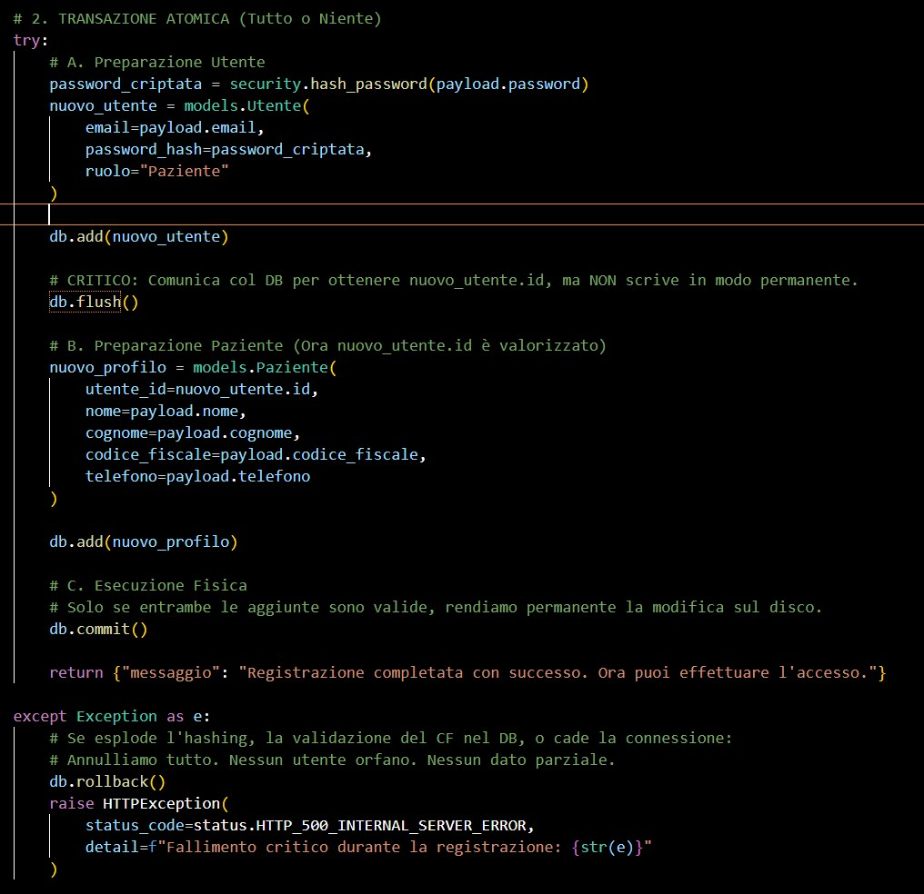

L’esposizione diretta dei file .pdf avrebbe generato una vulnerabilità IDOR che ho neutralizzato creando un proxy endpoint; in questo modo il client non scarica direttamente un file fisico ma interroga l’API, il backend incrocia l’identità crittografica del JWT col proprietario del referto nel database e solo se i due combaciano il server maschera il percorso assoluto usando “os.path.basename” e restituisce i byte del file e quindi la directory resta invisibile.

Come già anticipato nei paragrafi precedenti, nel progetto ho applicato il principio “Don’t repeat yourself” creando un interceptor di rete in Vanilla JS dove ogni chiamata asincrona dell’applicativo viene forzata a passare da qui. Il sistema inietta automaticamente il JWT e se il server restituisce un errore 401 (token scaduto), questo blocco intercetta l’errore globalmente, distrugge la sessione locale e protegge l’interfaccia.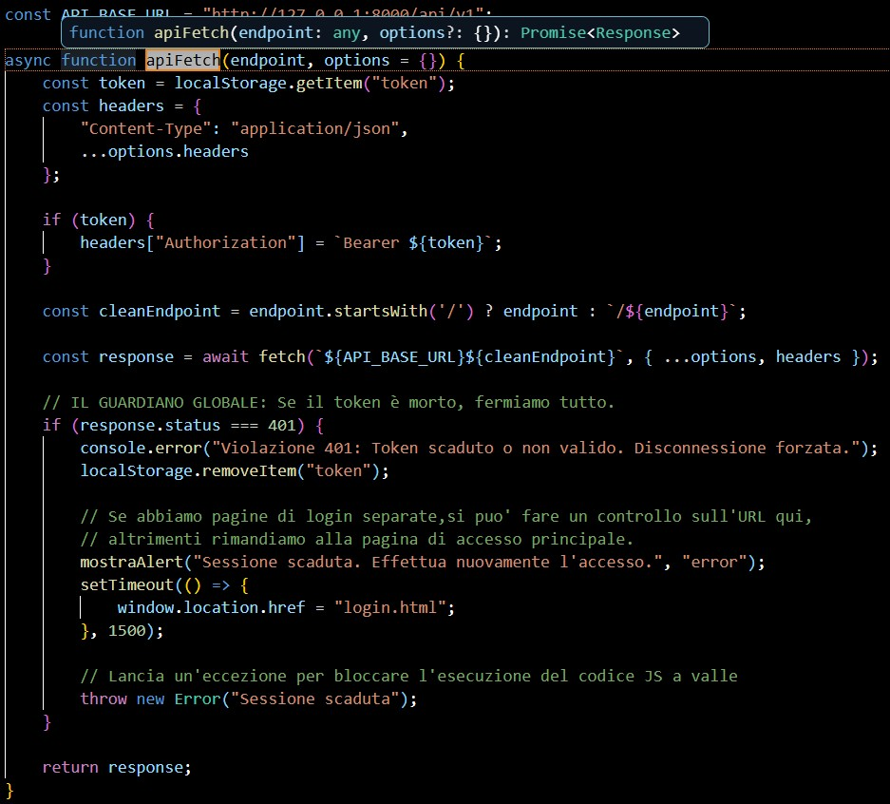

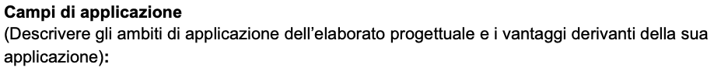
Inserisci qui il testo
Come accennato già nella prima parte, la scelta dell’uso di Vanilla Java Script è stata attentamente valutata ed alla base di ciò ecco i numeri che mi hanno dato ragione:
- Riduzione payload di rete: l’utilizzo di REACT avrebbe richiesto il caricamento obbligatorio delle librerie core (react e react-dom) che pesano circa 130KB a cui andavano aggiunti i pacchetti per il routing e la gestione dello stato, arrivando così intorno ai 250/300 KB contro qualche decina di kb di file statici di puro VanillaJS equivalente a poco meno dell’80% di payload di JavaScript iniziale da trasportare sulla rete.
- L’architettura a componenti avrebbe avuto n componenti di bundling e transpilling dipendenti da node.js aggiungendo dai 30 secondi se non 1 minuto ad ogni ciclo di build e rilascio: VanillaJS essendo il codice scritto quello eseguito dal browser ha azzerato questi tempi.
- La containerizzazione di un app React richiede un approccio multi-stage che avrebbe richiesto oltre 150 MB per scaricare le dipendenze e compilare l’app per poi spostare l’output finale sul server web. Il dockerfile del frontend e’ un file lineare che utilizza l’immagine Nginx:alpine di circa 25MB, va da se che la Ram utilizzata in stato di Idle e’ inferiore.
- Sfruttando le Api native e gestendo direttamente il DOM nativo device meno performanti riescono a percepire un senso di istantaneità in fase d’uso.

